http://www.mirgidravliki.ru.ru/
e-mail: service@mirgidravliki.ru
тел.: 8(4852) 67-07-29, 59-46-00

Заказчик:_________________________ Представитель: _____________________________________
Контакты (e-mail; телефон):___________________________________________ Дата:_______________

Выберите вариант исполнения ☒:
☐ |  | ☐ |  | ☐
Технические характеристики
P | Давление, МПа (бар):
L | Подача, л/мин.:
V | Объем бака, л:
N | Двигатель, кВт:
t° | Температура окружающей среды, °С:
Режим работы
(краткосрочный/долговременный)
ДхВхШ | Ограничения по габаритным размерам
Базовые компоненты |  |  |  | Кол-во
☒ | Б |  | Бак гидравлический
☒ | Д |  | Двигатель
☒ | Н |  | Насос
☒ | КП |  | Клапан предохранительный
☒ | ЗГ |  | Заливная горловина
☒ | У |  | Уровнемер
☒ | ФВ |  | Фильтр всасывающий
☒ | КО |  | Клапан обратный
☒ | МН |  | Манометр
Дополнительные компоненты |  |  |  | Кол-во
☐ | ФН |  | Фильтр напорный
☐ | ФС |  | Фильтр сливной
☐ | ГР |  | Гидрораспределитель
☐ | ГРР |  | Гидрораспределитель разгрузки
☐ | ГЗ |  | Гидрозамок
☐ | ДР |  | Дроссель
☐ | АТ |  | Теплообменник
☐ | ДТ |  | Датчик температуры
☐ | ПДУ |  | Поплавковой датчик уровня
☐ | ТЭН |  | Электронагревательный элемент
☐ | РД |  | Реле температуры
☐ | РР |  | Регулятор расхода
☐ | РК |  | Редукционный клапан
☐ | ГА |  | Гидроаккумулятор
☐ | РД |  | Реле давления
☐ | ДД |  | Датчик давления
☐ | РН |  | Ручной насос
Дополнительное оборудование к станции |  |  |  | Кол-во
☐ | ШУ | Шкаф управления

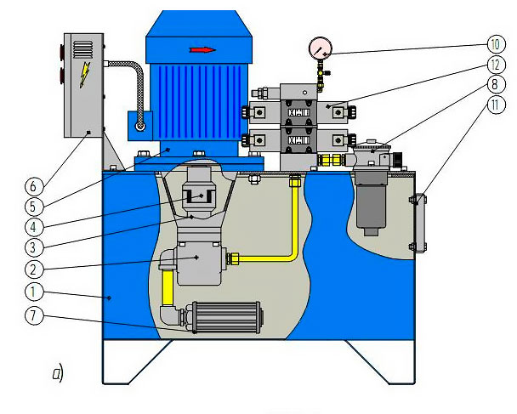

- Бак гидравлический (собственное производство)
- Насос
- Стакан (собственное производство)
- Муфта кулачковая (собственное производство)
- Электродвигатель асинхронный
- Электрошкаф
- Фильтр всасывающий
- Фильтр сливной
- Заливная горловина с воздушным фильтром – сапуном
- Манометр виброустойчивый
- Указатель уровня масла оптический Заявку можно отправить по адресу: sales@mirgidravliki.ru
- Распределительное устройство Консультации по тел.: 8 (4852)67-07-06 моб: 89807799888

